新闻稿
2021年3月15日
落子西南市场迈出关键一步，爱驰汽车成都锦华万达体验中心开业

3月14日，爱驰汽车成都锦华万达体验中心正式开业，不久前发布的2021款爱驰U5 PURE智净版也在西南地区同步上市销售。当地消费者不仅可以零距离感知爱驰汽车先进的服务理念和创新的营销思路，还可以体验2021款爱驰U5 PURE智净版的智能科技魅力。
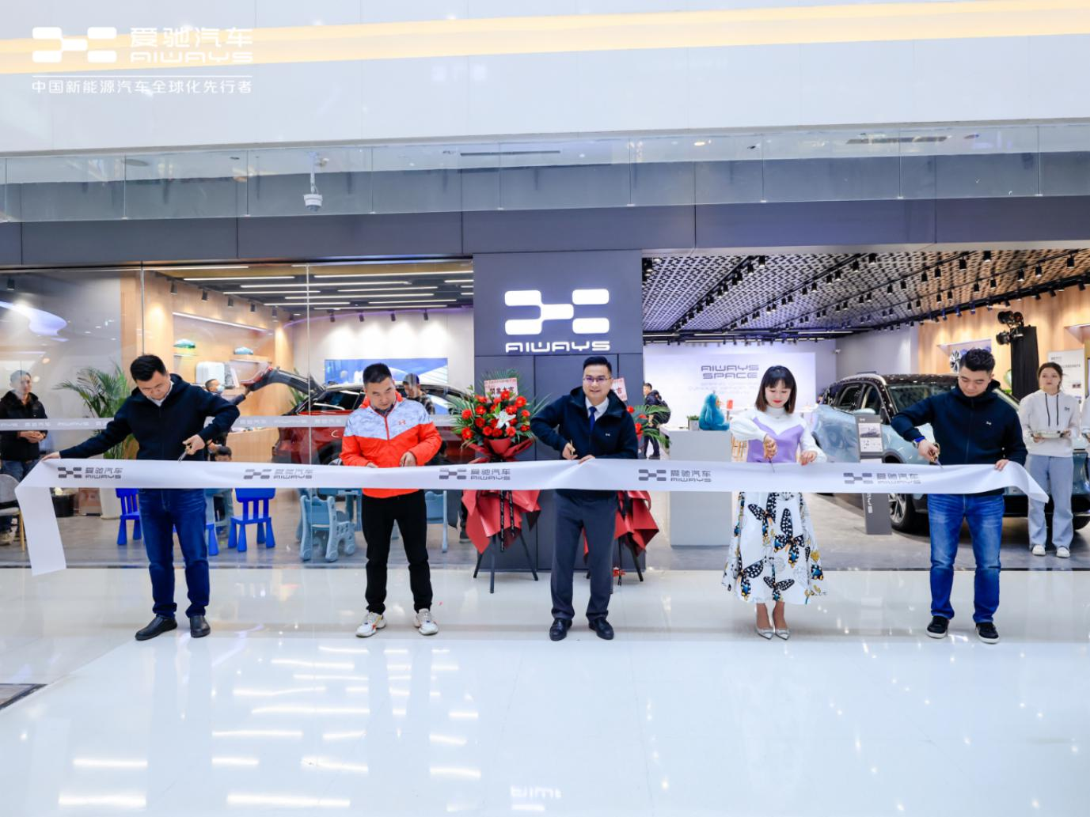
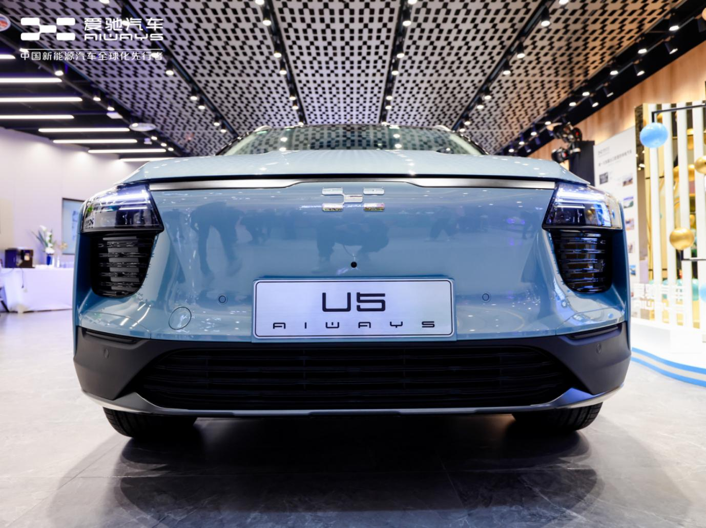
布局西南市场的重要里程碑
爱驰汽车成都锦华万达体验中心位于成都市锦华万达百货商场内，该商场地处成都市城东中心区域，是成都市建筑面积最大、商业业态最全、商气最旺的购物中心，在辐射全市的同时，更链接着整个西部市场，已为周边居民打造出国际化、现代化的“一站式”城市生活圈。爱驰汽车成都锦华万达体验中心的顺利开业，是爱驰汽车落子西南地区的重要里程碑，标志着爱驰汽车在国内市场拓展方面又前进了一大步。随着海内外渠道布局拓展的加速，爱驰将进一步完善从新零售体系到用户体验的闭环，带领全球用户开启智能美好的出行体验。
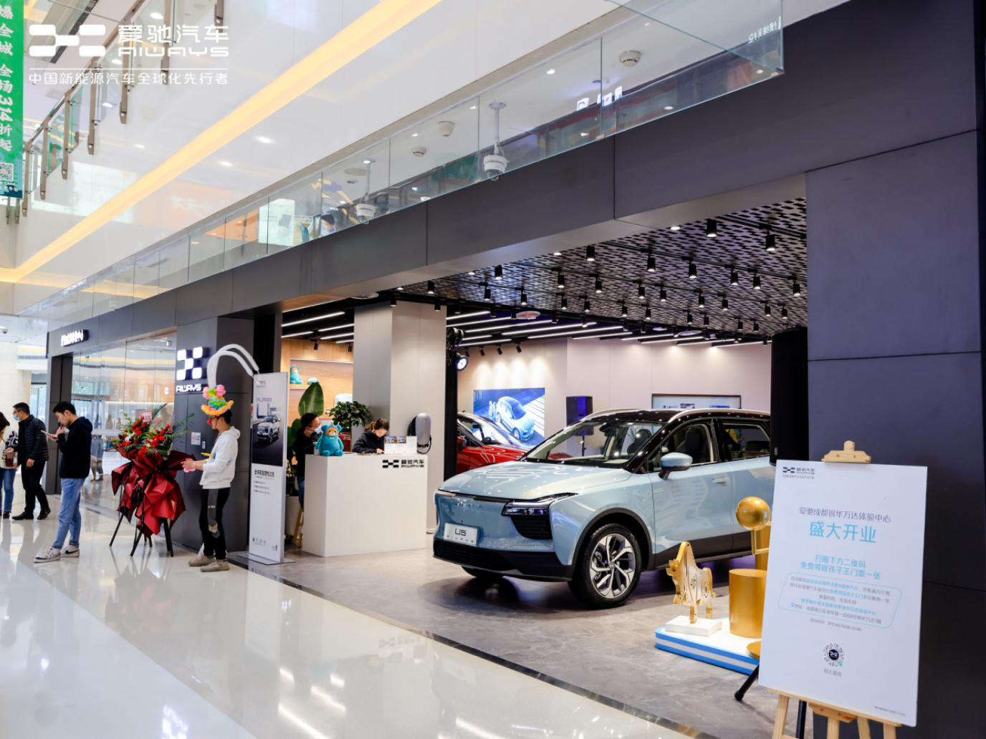
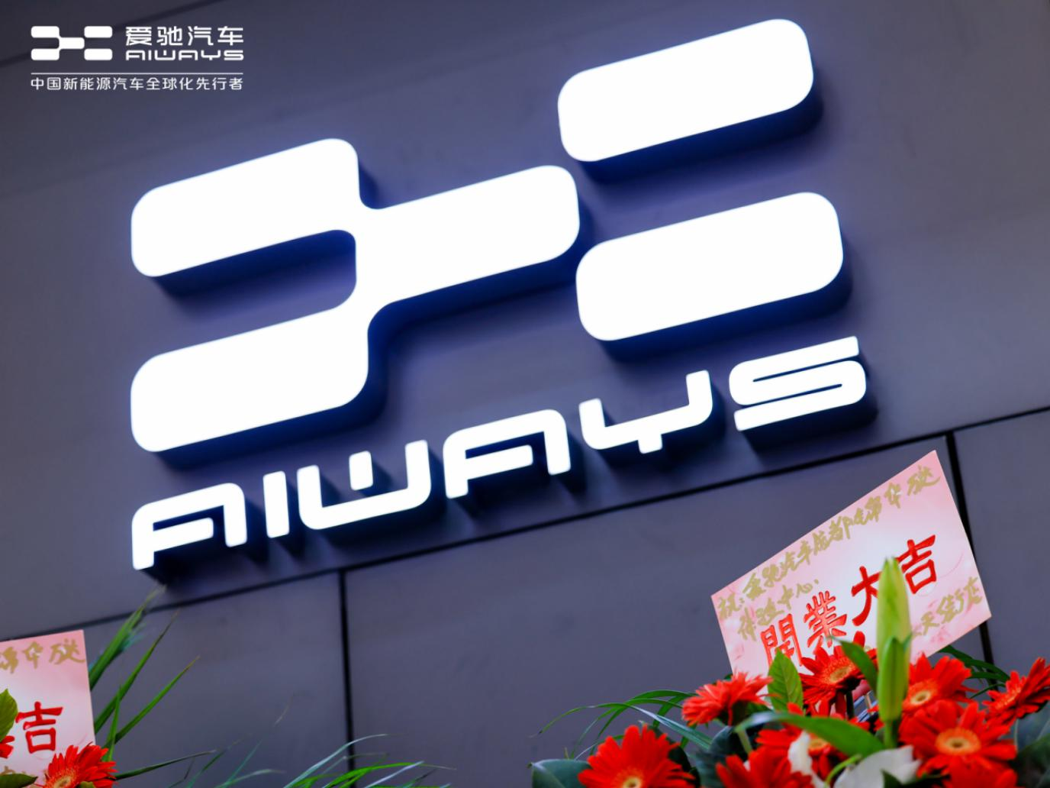
当天的开业典礼还邀请了在体验中心购车的首批车主出席剪彩，并举行了交车仪式。现场气氛热烈，互动活动新颖有趣，搞笑刺激的小丑人偶扎气球和小朋友喜欢的乐高积木体验等活动，吸引了许多慕名而来的市民前来参观体验。
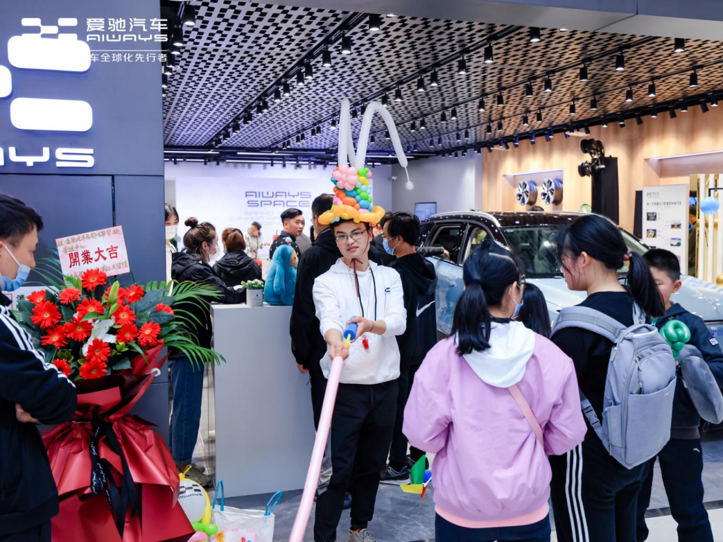
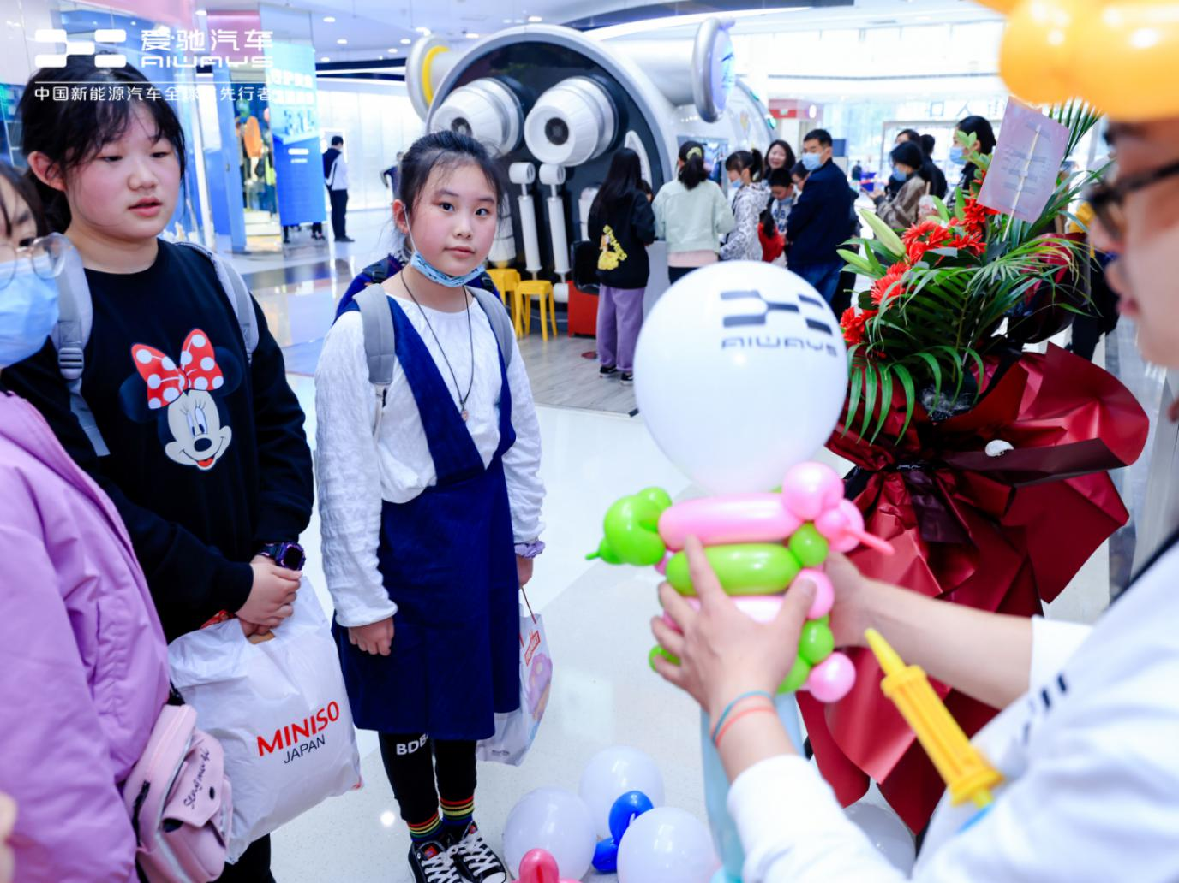
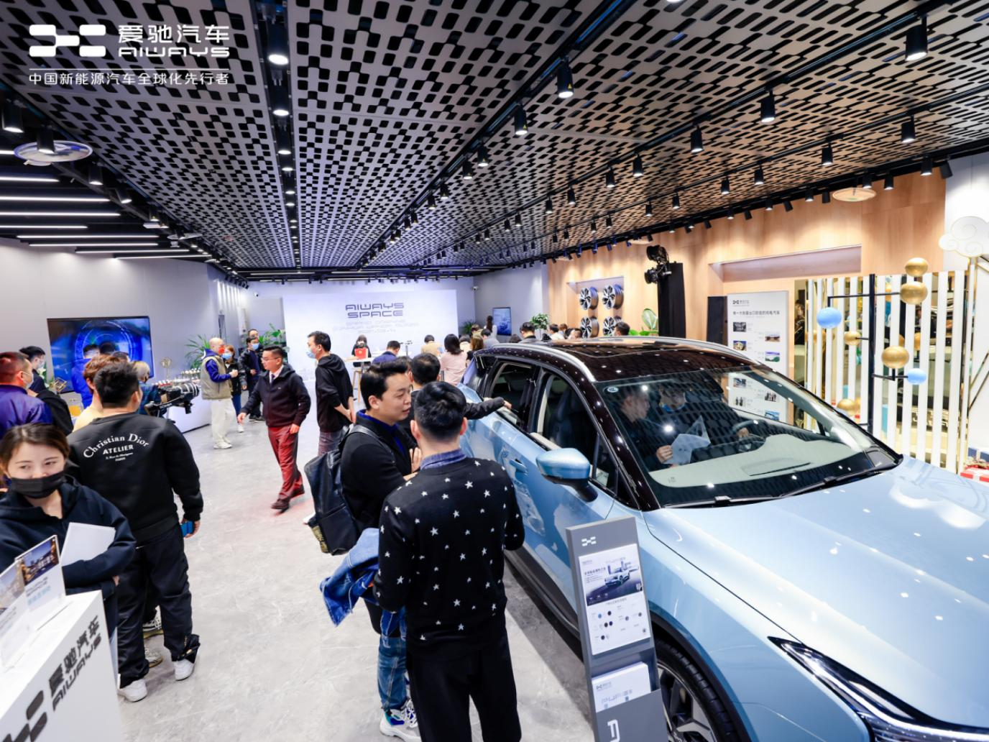
很多年轻市民带着家人一起来体验中心“尝鲜”2021款爱驰U5 PURE智净版。当他们坐进宽敞的车内空间，体验AI语音交互系统等多项智能配置时，不由得感叹“巴适得板”。现场工作人员介绍说，爱驰U5拥有2.8m超长轴距，后排腿部空间宽达近1m，能够为多口之家提供舒适的出行体验，而AI语音交互系统首创语音形象自定义、亲情陪伴式聊天、智能秘书等功能，让家庭用户其乐融融尽享互动乐趣。
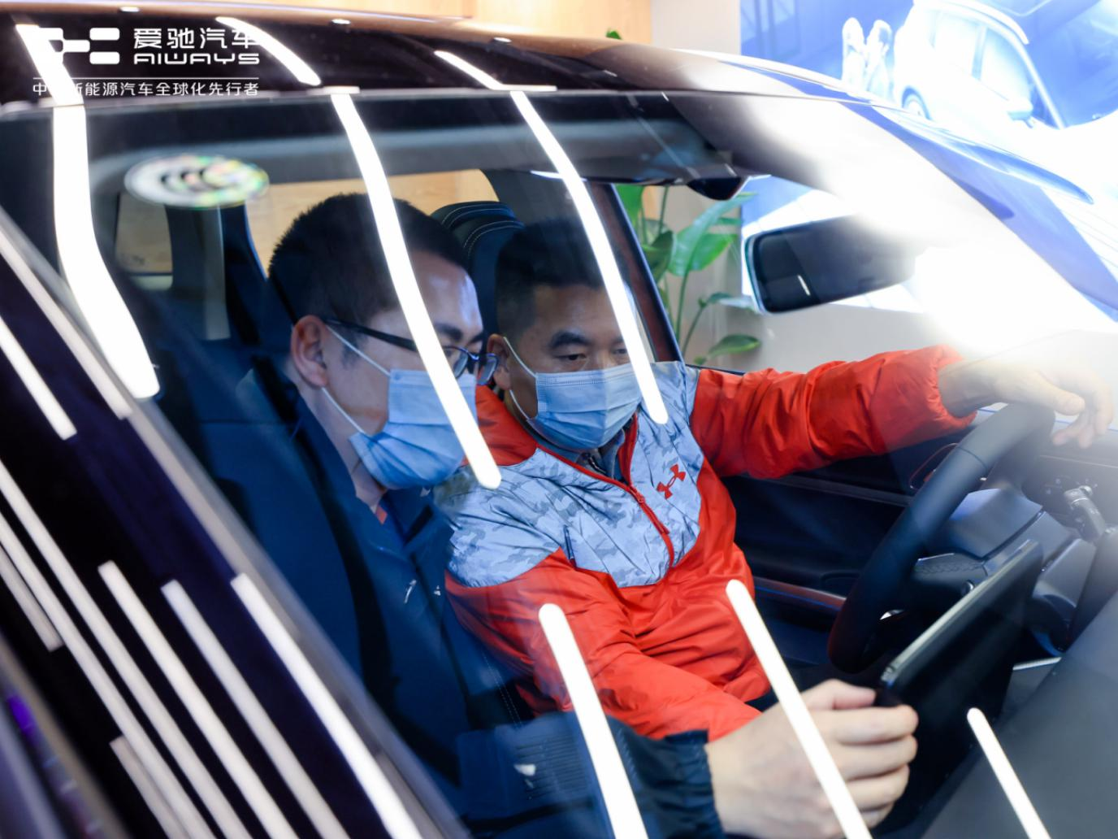
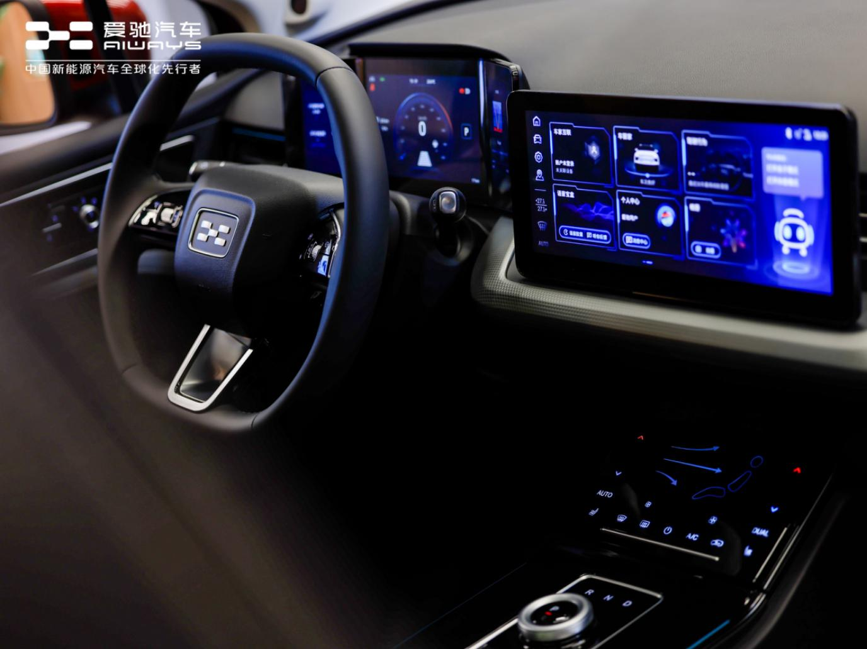
此外，爱驰U5在续航、安全等方面也契合了家庭用户的需求。NEDC工况续航里程达503km，助力家庭自驾游远行无忧；行业首创采用军工级2000MPa热成形钢打造八环笼式车身结构，给予家人一万个安心；独创的“三明治结构”电池包，从源头解决电池安全问题。诸多优异品质使其成为全球家庭用户的理性之选。
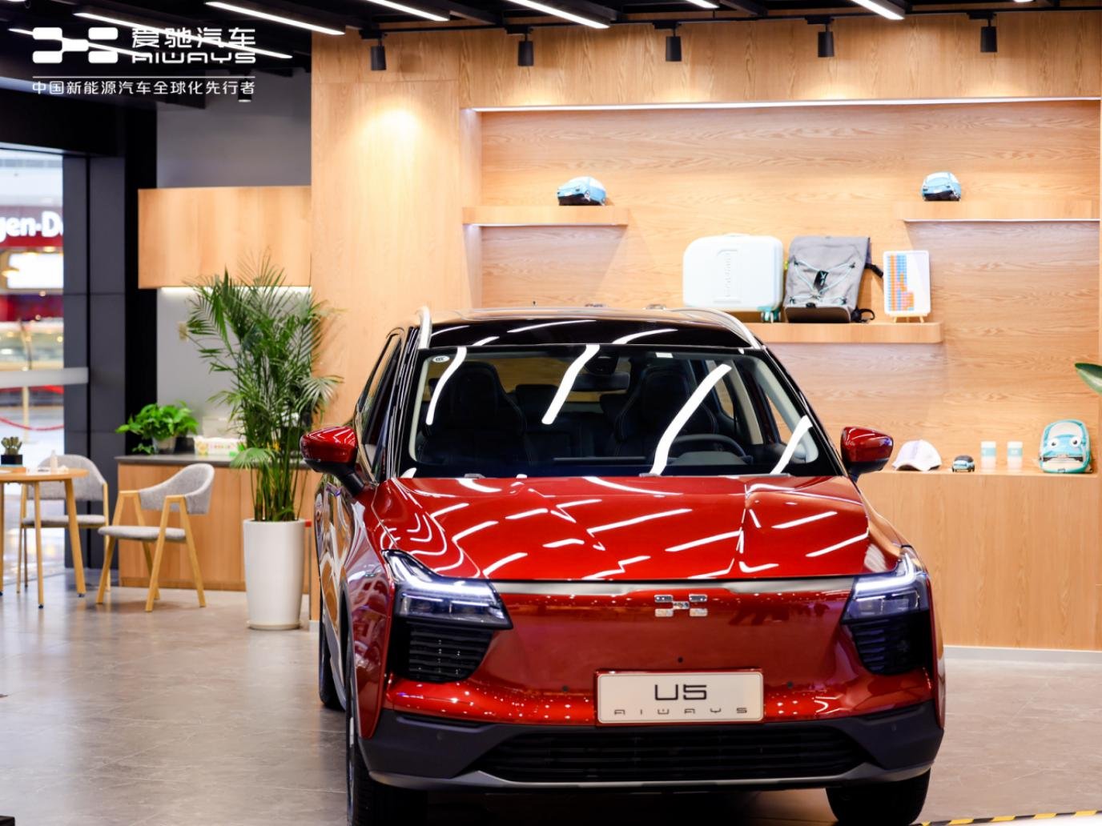
为助力更多用户轻松收获高品质出行体验，2021款爱驰U5 PURE智净版更精心提供了限时尊享权益。即日起至2021年3月31日，新购车用户可以获得爱驰提供的双重礼包：基础权益包和选择产品包。在基础权益包中，用户可以任选至高金融贴息8000元或者价值6799元的整车终身质保，同时还能以半价体验到价值2万元的63kWh电池包尊享权益，充分展现出爱驰汽车对用户的诚意与呵护。
探索新零售渠道的最新实践
自成立以来，除为用户提供优质产品外，爱驰汽车还不断探索渠道和服务的创新。针对传统销售模式企业与用户之间的沟通成本高，市场需求反应效率低的弊端，爱驰汽车从一开始就与用户建立直接的链接，即“爱驰-客户”，这种直连的方式，让企业更加了解消费者的需求。
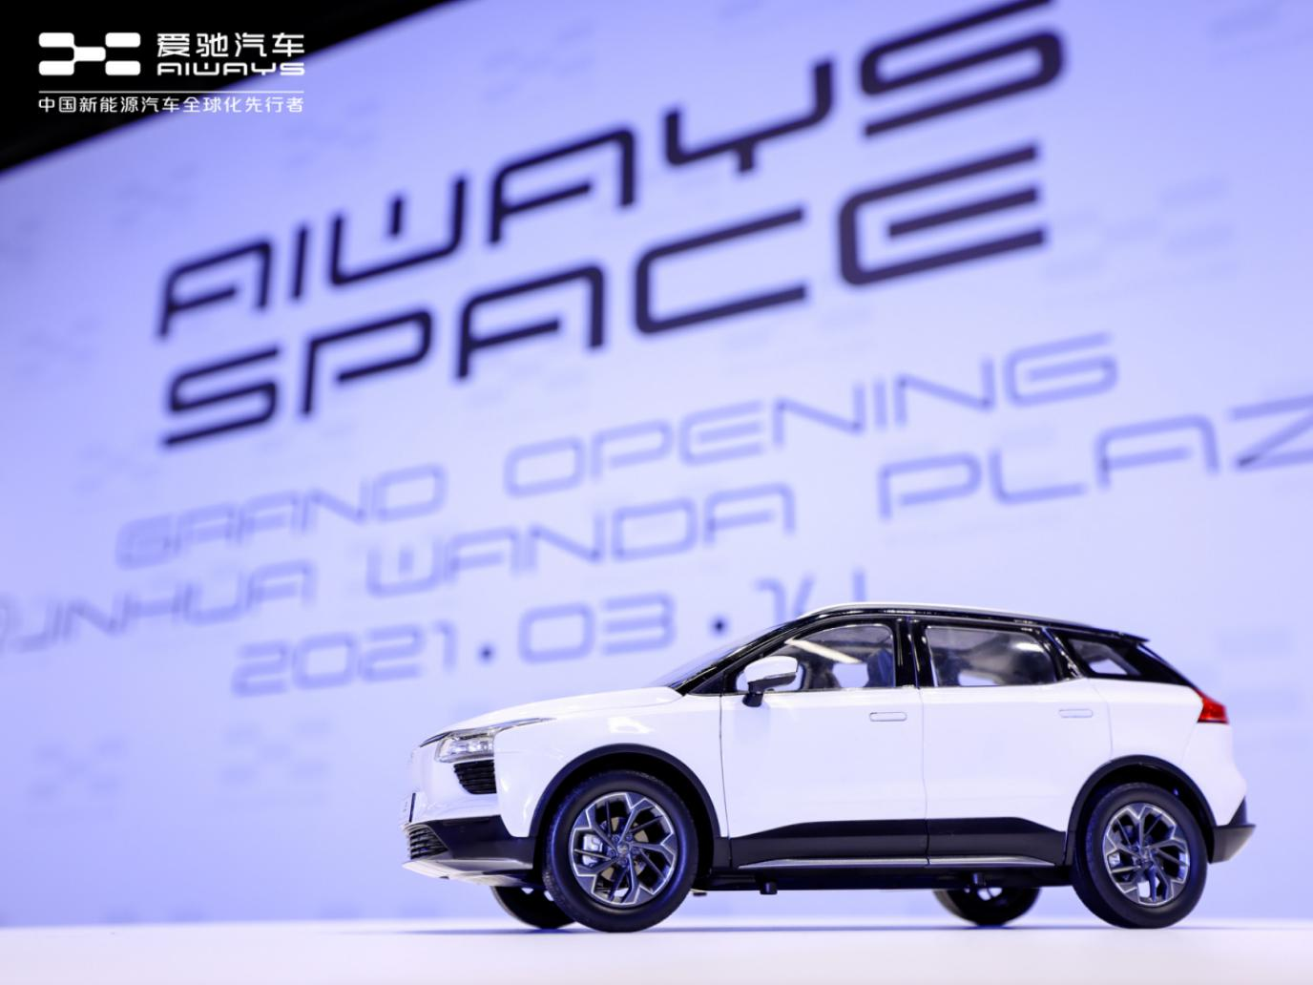
在新零售渠道探索上，爱驰汽车采用销服分离、线上线下融合、存量资源整合的渠道模式，建立起肩负品牌宣传、与用户深度互动、体验、跨界合作和文化传播等功能的线下体验店，让用户充分感受到爱驰汽车的品牌、科技、文化、品位和用户尊崇礼遇，在打造出更优质、更贴心的用户体验的同时，也进一步扩大用户群体。爱驰汽车成都锦华万达体验中心的开业是爱驰创新新零售模式的又一次成功实践。未来，爱驰汽车将不断完善线下渠道布局，快速推进直营体验店模式，为更多主流实力中坚人群带来全新的购车体验和全球化智能科技品质之选。
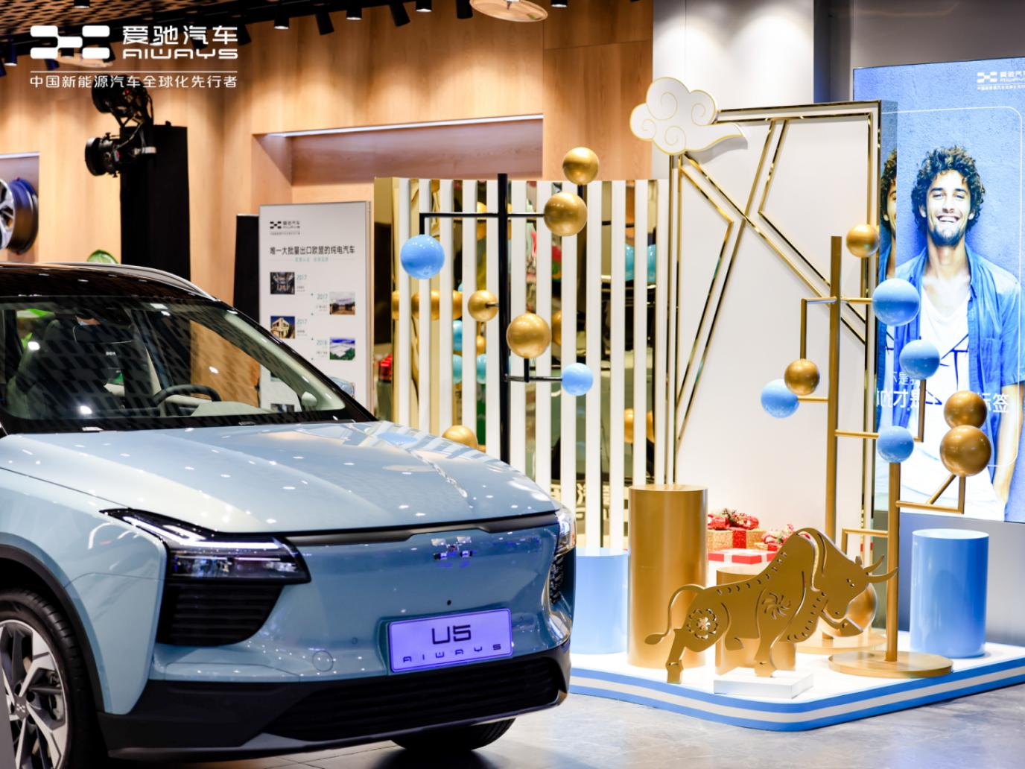
如果你也想玩点不一样的潮流科技，或者感受不同的汽车体验中心，那么爱驰汽车成都锦华万达体验店可以直接走起！详细地址为：成都市锦江区锦华路一段68号锦华万达1楼。

——完——
关于爱驰汽车
爱驰汽车创立于2017年，是一家国际化的新能源智能汽车公司，也是一家用户深度参与的智能出行服务公司，致力于以全球化智能科技，持续改善用户的出行体验，实力成就中国新能源汽车全球化先行者。目前，爱驰U5已累计出口欧盟及中东多个发达国家，在德国、荷兰、比利时、法国等地开启销售。截止2020年底，爱驰汽车累计交付海外用户超过千台，受到当地媒体和用户广泛好评。爱驰汽车成为国内首家，也是目前唯一一家大批量出口欧盟国家的中国新创车企。

扫描上方二维码关注“爱驰汽车”官方微信公众号，即时获取更多资讯
详情咨询：
爱驰汽车公关部 杨晓茜
电子邮箱：xiaoqian.yang@ai-ways.com

